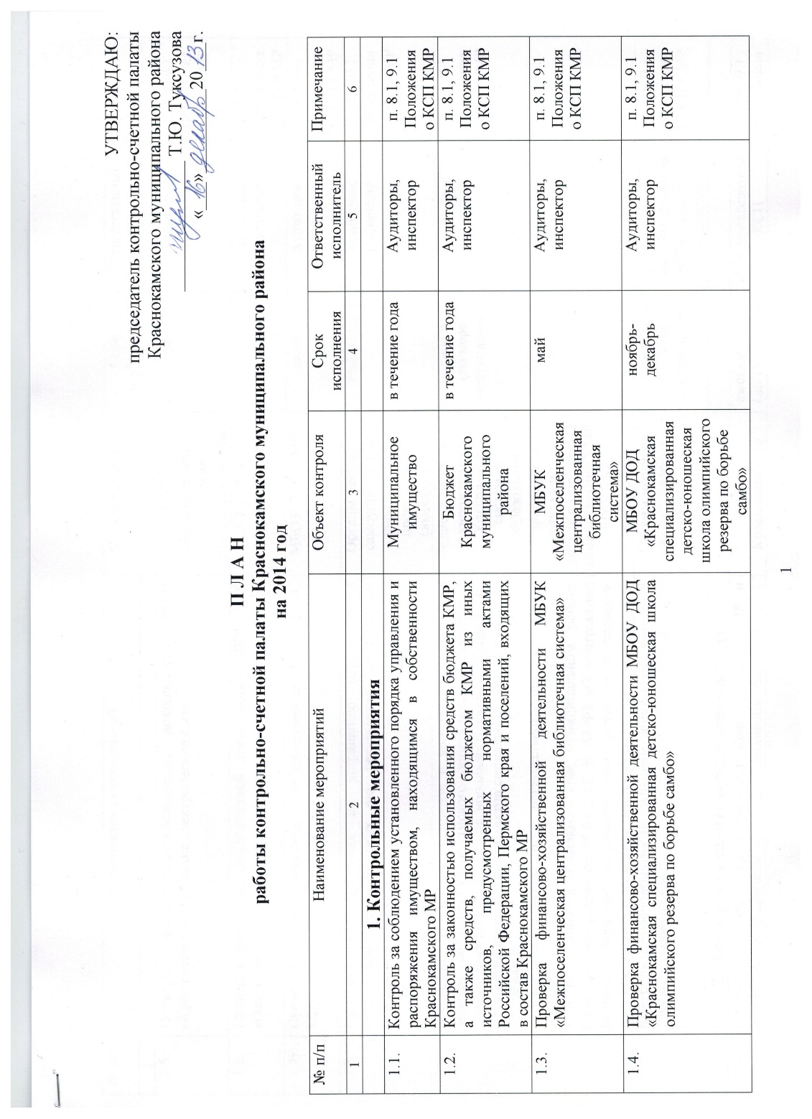
УТВЕРЖДАЮ:
председатель контрольно-счетной палаты
Краснокамского муниципального района
______________ Т.Ю. Туксузова
«___»_________20___г.

П Л А Н
работы контрольно-счетной палаты Краснокамского муниципального района
на 2014 год

№ п/п | Наименование мероприятий | Объект контроля | Срок исполнения | Ответственный исполнитель | Примечание
1 | 2 | 3 | 4 | 5 | 6
 | 1. Контрольные мероприятия
1.1. | Контроль за соблюдением установленного порядка управления и распоряжения имуществом, находящимся в собственности Краснокамского МР | Муниципальное имущество | в течение года | Аудиторы, инспектор | п. 8.1, 9.1 Положения о КСП КМР
1.2. | Контроль за законностью использования средств бюджета КМР, а также средств, получаемых бюджетом КМР из иных источников, предусмотренных нормативными актами Российской Федерации, Пермского края и поселений, входящих в состав Краснокамского МР | Бюджет Краснокамского муниципального района | в течение года | Аудиторы, инспектор | п. 8.1, 9.1 Положения о КСП КМР
1.3. | Проверка финансово-хозяйственной деятельности МБУК «Межпоселенческая централизованная библиотечная система» | МБУК «Межпоселенческая централизованная библиотечная система» | май | Аудиторы, инспектор | п. 8.1, 9.1 Положения о КСП КМР
1.4. | Проверка финансово-хозяйственной деятельности МБОУ ДОД «Краснокамская специализированная детско-юношеская школа олимпийского резерва по борьбе самбо» | МБОУ ДОД «Краснокамская специализированная детско-юношеская школа олимпийского резерва по борьбе самбо» | ноябрь-декабрь | Аудиторы, инспектор | п. 8.1, 9.1 Положения о КСП КМР
1.5. | Проверка финансово-хозяйственной деятельности МУП «Краснокамские городские электрические сети» | МУП «Краснокамские городские электрические сети» | май | Аудиторы, инспектор | п. 8.1, 9.1 Положения о КСП КМР
1.6. | Проверка финансово-хозяйственной деятельности МБУ ФОК «Олимпийский» | МБУ ФОК «Олимпийский» | июнь | Аудиторы, инспектор | п. 8.1, 9.1 Положения о КСП КМР
1.7. | Проверка финансово-хозяйственной деятельности МБОУ ДПОС МЦ | МБОУ ДПОС МЦ | июль | Аудиторы, инспектор | п. 8.1, 9.1 Положения о КСП КМР
1.8. | Проверка мер, принятых по устранению нарушений и недостатков, установленных по результатам контрольных мероприятий | Органы местного самоуправления, учреждения, предприятия (выборочно) | в течение года | Аудиторы, инспектор | п. 8.1, 9.1 Положения о КСП КМР
1.9. | Проведение совместных проверок с контрольным комитетом Земского собрания Краснокамского муниципального района:  - реализация приоритетного регионального проекта «Приведение в нормативное состояние объектов социальной сферы» в отрасли образование;  - реализация приоритетного регионального проекта «Новая школа»;  - о реализации в Краснокамском муниципальном районе Федерального закона от 05.04.2013 № 44-ФЗ «О контрактной системе в сфере закупок товаров, работ, услуг для обеспечения государственных и муниципальных нужд» | Подведомственные учреждения Управления системой образования, Управления по спорту, культуре и работе с молодежью администрации КМР, МКУ УКС (выборочно) | в течение года (по мере поступления) | Аудиторы, инспектор | п. 8.1, 9.1 Положения о КСП КМР
1.10. | Контрольные мероприятия по заданиям депутатских комиссий Земского собрания КМР | Органы местного самоуправления, учреждения, предприятия | в течение года (по мере поступления) | Председатель КСП, зам. председателя КСП, аудиторы, инспектор | п. 8.1, 9.1 Положения о КСП КМР
 | 2. Экспертно-аналитическая деятельность
2.1. | Контроль за исполнением бюджета Краснокамского МР и подготовка информации о ходе исполнения бюджета за 1 квартал, полугодие и 9 месяцев 2014 года для представления в Земское собрание КМР | Бюджет Краснокамского муниципального района | ежеквартально (до 15.05.2014, 15.08.2014, 15.11.2014) | Зам. председателя КСП | п. 8.1, 9.1 Положения о КСП КМР
2.2. | Экспертиза и подготовка заключения на проект решения Земского собрания КМР о бюджете Краснокамского МР на очередной 2015 финансовый год и плановый период 2016 и 2017 годов | Бюджет Краснокамского муниципального района | ноябрь | Зам. председателя КСП | п. 8.1, 9.1 Положения о КСП КМР
2.3. | Внешняя проверка годовой бюджетной отчетности главных администраторов бюджетных средств Краснокамского МР за 2013 год | Бюджет Краснокамского муниципального района | февраль - март | Зам. председателя КСП, аудиторы | п. 8.1, 9.1 Положения о КСП КМР
2.4. | Внешняя проверка и подготовка заключения на годовой отчет об исполнении бюджета Краснокамского МР за 2013 год для представления в Земское собрание КМР | Бюджет Краснокамского муниципального района | апрель | Зам. председателя КСП, аудиторы | п. 8.1, 9.1 Положения о КСП КМР
2.5. | Экспертиза проектов решений Земского собрания КМР по внесению изменений в бюджет Краснокамского МР на 2014-2016 годы | Бюджет Краснокамского муниципального района | в течение года (по мере поступления) | Зам. председателя КСП, аудиторы | п. 8.1, 9.1 Положения о КСП КМР
2.6. | Экспертиза проектов решений Земского собрания КМР, иных нормативных правовых актов, иных документов по вопросам затрагивающим вопросы бюджета Краснокамского МР и муниципальной собственности |  | в течение года (по мере поступления) | Председатель КСП, зам. председателя КСП, аудиторы | п. 8.1, 9.1 Положения о КСП КМР
2.7. | Участие в пределах полномочий в мероприятиях, направленных на противодействие коррупции |  | в течение года | Председатель КСП, зам. председателя КСП | п. 8.1, 9.1 Положения о КСП КМР
2.8. | Аудит в сфере закупок, анализ и оценка результатов закупок, достижения целей осуществления закупок в рамках реализации Федерального закона от 05.04.2013 № 44-ФЗ «О контрактной системе в сфере закупок товаров, работ, услуг для обеспечения государственных и муниципальных нужд». | Органы местного самоуправления, учреждения, предприятия (выборочно) | в течение года | Председатель КСП, зам. председателя КСП, аудиторы, инспектор | п. 8.4, 9.1 Положения о КСП КМР
2.9. | Финансово-экономическая экспертиза муниципальных программ. |  | в течение года (по мере поступления) | Председатель КСП, зам. председателя КСП, аудиторы, инспектор | п. 8.1, 9.1 Положения о КСП КМР
 | 3. Информационно-методическая деятельность
3.1. | Систематический мониторинг показателей бюджетов в электронном виде: доходов, расходов в разрезе функциональной классификации, источников финансирования дефицита бюджета. | Бюджеты Краснокамского МР, Краснокамского ГП, Оверятского ГП, Майского СП, Стряпунинского СП | в течение года | Зам. председателя КСП, аудиторы, инспектор | п. 8.1 Положения о КСП КМР
3.2. | Подготовка информации о деятельности контрольно-счетной палаты для публикации соответствующей информации на официальном сайте и в специальном выпуске «Официальные материалы органов местного самоуправления Краснокамского муниципального района Краснокамского муниципального района» газеты «Краснокамская звезда». |  | регулярно | Зам. председателя КСП | п. 20.1, 20.3 Положения о КСП КМР
3.3. | Контроль за исполнением рекомендаций, находящихся на контроле документов, в т. ч. по устранению нарушений и недостатков, установленных ранее проведенными контрольными и экспертно-аналитическими мероприятиями. |  | регулярно | Председатель КСП, зам. председателя КСП, аудиторы, инспектор | п. 17.3 Положения о КСП КМР
3.4. | Участие в работе контрольного комитета, комиссий и заседаний Земского собрания Краснокамского муниципального района |  | в течение года | Председатель КСП, зам. председателя КСП | п. 15.6 Положения о КСП КМР
3.5. | Подготовка информации о результатах проведенных контрольных и экспертно-аналитических мероприятий и представление такой информации в Земское собрание КМР, главе КМР. |  | ежемесячно | Председатель КСП, зам. председателя КСП, аудиторы, инспектор | п. 13.1 Положения о КСП КМР
3.6. | Подготовка отчета о деятельности контрольно-счетной палаты за 2013 год. |  | январь-февраль | Председатель КСП, зам. председателя КСП | п. 20.2 Положения о КСП КМР
3.7. | Мониторинг изменений законодательства, изучение нормативной базы для перехода к «программному бюджету» |  | январь | Председатель КСП, зам. председателя КСП, аудиторы, инспектор | п. 10.1 Положения о КСП КМР
3.8. | Организация процесса повышения квалификации специалистов контрольно-счетной палаты |  | в течение года | Председатель КСП | п. 10.1 Положения о КСП КМР
3.9. | Формирование плана работы контрольно-счетной палаты на 2015 год и его утверждение |  | декабрь | Председатель КСП | п. 11.1, 11.2 Положения о КСП КМР
 | 4. Осуществление переданных поселениями полномочий по внешнему муниципальному финансовому контролю на основании соглашений Земского собрания Краснокамского муниципального района с представительными органами поселений
 | 4.1. Контрольные мероприятия
4.1.1. | Контроль за соблюдением установленного порядка управления и распоряжения имуществом, находящимся в собственности поселений | Муниципальное имущество Краснокамского ГП, Оверятского ГП, Майского СП, Стряпунинского СП | в течение года | Аудиторы, инспектор | п. 8.1, 9.1 Положения о КСП КМР
4.1.2. | Контроль за законностью использования средств бюджета поселения, а также средств, получаемых бюджетом поселения из иных источников, предусмотренных нормативными актами Российской Федерации, Пермского края и Краснокамского МР | Бюджеты Краснокамского ГП, Оверятского ГП, Майского СП, Стряпунинского СП | в течение года | Аудиторы, инспектор | п. 8.1, 8.2, 9.1 Положения о КСП КМР
4.1.3. | Проверка финансово-хозяйственной деятельности Думы Оверятского городского поселения | Дума Оверятского городского поселения | июнь | Аудиторы, инспектор | п. 8.1, 9.1 Положения о КСП КМР
4.1.4. | Проверка финансово-хозяйственной деятельности МУП «МП ЖКХ п. Оверята» | МУП «МП ЖКХ п. Оверята» | июль | Аудиторы, инспектор | п. 8.1, 9.1 Положения о КСП КМР
4.1.5. | Проверка финансово-хозяйственной деятельности МУП «МП ЖКХ с. Черная» | МУП «МП ЖКХ с. Черная» | август | Аудиторы, инспектор | п. 8.1, 9.1 Положения о КСП КМР
4.1.6. | Проверка мер, принятых по устранению нарушений и недостатков, установленных по результатам контрольных мероприятий:  - МБУ «Мысовский дом культуры»  - МБУ «Черновской дом культуры»  - МБУ «Оверятский дом культуры» | МБУ «Мысовский дом культуры»  МБУ «Черновской дом культуры»  МБУ «Оверятский дом культуры» | июль  август  сентябрь | Инспектор | п. 8.1, 9.1 Положения о КСП КМР
4.1.7. | Проверка финансово-хозяйственной деятельности МБУ «Краснокамский РКЦ» | МБУ «Краснокамский РКЦ» | сентябрь | Аудиторы, инспектор | п. 8.1, 9.1 Положения о КСП КМР
4.1.8. | Проверка финансово-хозяйственной деятельности МКУ «Служба заказчика» | МКУ «Служба заказчика» | сентябрь | Аудиторы, инспектор | п. 8.1, 9.1 Положения о КСП КМР
4.1.9. | Контроль реализации приоритетного муниципального проекта «Благоустройство» | МКУ «Служба заказчика» | сентябрь | Аудиторы, инспектор | п. 8.1, 9.1 Положения о КСП КМР
4.1.10. | Проверка финансово-хозяйственной деятельности МУП «Жилсервис» | МУП «Жилсервис» | декабрь | Аудиторы, инспектор | п. 8.1, 9.1 Положения о КСП КМР
 | 4.2. Экспертно-аналитическая деятельность
4.2.1. | Контроль за исполнением бюджетов поселений и подготовка информации о ходе исполнения бюджетов за 1 квартал, полугодие и 9 месяцев 2014 года для представления в представительные органы поселений | Бюджеты Краснокамского ГП, Оверятского ГП, Майского СП, Стряпунинского СП | в течение года | Аудиторы, инспектор | п. 8.1, 9.1 Положения о КСП КМР
4.2.2. | Экспертиза и подготовка заключения на проекты решений представительных органов поселений о бюджете поселения на очередной 2015 финансовый год и плановый период 2016 и 2017 годов | Бюджеты Краснокамского ГП, Оверятского ГП, Майского СП, Стряпунинского СП | ноябрь - декабрь | Аудиторы, инспектор | п. 8.1, 9.1 Положения о КСП КМР
4.2.3. | Внешняя проверка годовой бюджетной отчетности главных администраторов бюджетных средств бюджетов поселений за 2013 год | Бюджеты Краснокамского ГП, Оверятского ГП, Майского СП, Стряпунинского СП | февраль - март | Аудиторы, инспектор | п. 8.1, 9.1 Положения о КСП КМР
4.2.4. | Внешняя проверка и подготовка заключений на годовой отчет об исполнении бюджетов поселений за 2013 год для представления в представительные органы поселений | Бюджеты Краснокамского ГП, Оверятского ГП, Майского СП, Стряпунинского СП | апрель | Аудиторы, инспектор | п. 8.1, 9.1 Положения о КСП КМР
4.2.5. | Экспертиза проектов решений представительных органов поселений по внесению изменений в бюджеты поселений на 2014-2016 годы | Бюджеты Краснокамского ГП, Оверятского ГП, Майского СП, Стряпунинского СП | в течение года (по мере поступления) | Аудиторы, инспектор | п. 8.1, 9.1 Положения о КСП КМР
4.2.6. | Экспертиза проектов решений представительных органов поселений, иных нормативных правовых актов, иных документов по вопросам затрагивающим вопросы бюджетов поселений и муниципальной собственности поселений | Бюджеты Краснокамского ГП, Оверятского ГП, Майского СП, Стряпунинского СП | в течение года (по мере поступления) | Аудиторы, инспектор | п. 8.1, 9.1 Положения о КСП КМР

